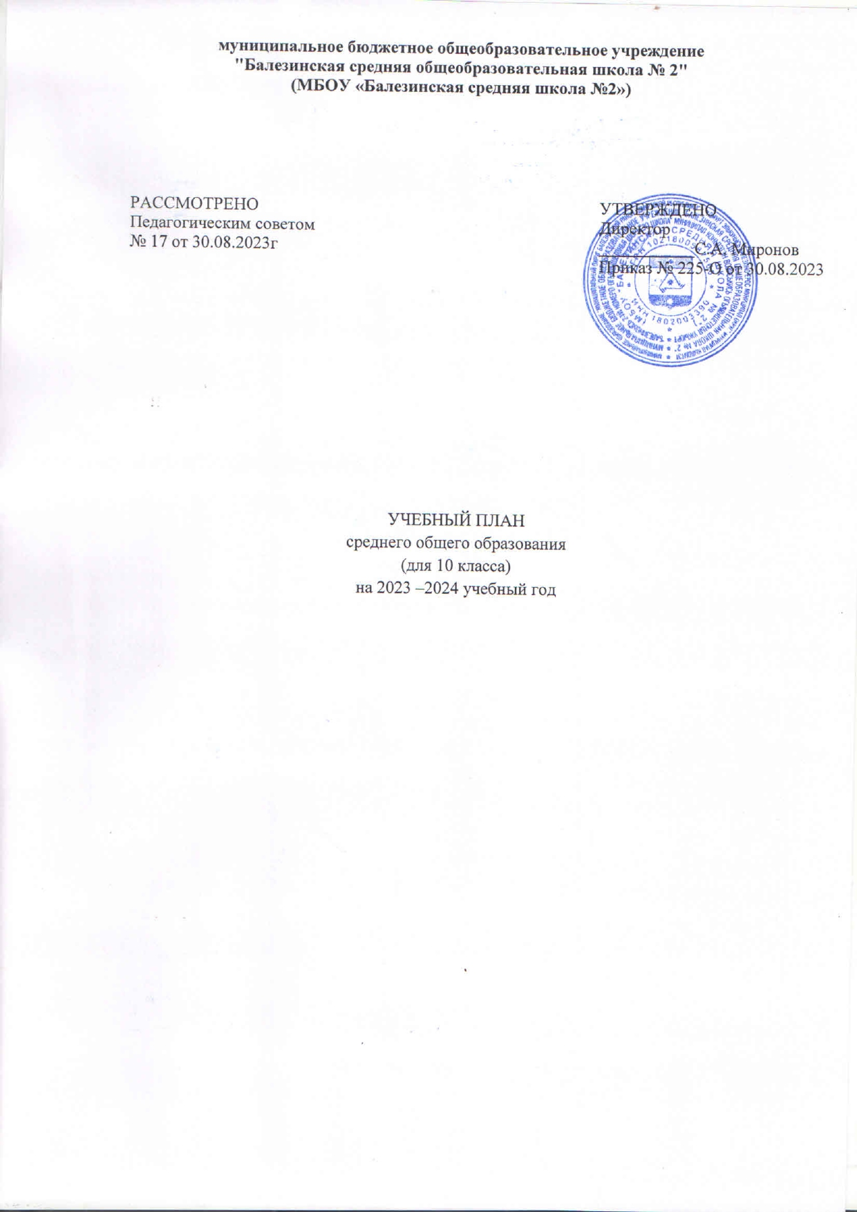
ПОЯСНИТЕЛЬНАЯ ЗАПИСКА
Учебный план среднего общего образования муниципальное бюджетное общеобразовательное учреждение "Балезинская средняя общеобразовательная школа № 2" (далее - учебный план) для 10 классов, реализующих основную образовательную программу среднего общего образования, соответствующую ФГОС СОО (Приказ Министерства просвещения Российской Федерации от 12.08.2022 № 732 «О внесении изменений в федеральный государственный образовательный стандарт среднего общего образования»), фиксирует общий объём нагрузки, максимальный объём аудиторной нагрузки обучающихся, состав и структуру предметных областей, распределяет учебное время, отводимое на их освоение по классам и учебным предметам.
Учебный план является частью образовательной программы муниципальное бюджетное общеобразовательное учреждение "Балезинская средняя общеобразовательная школа № 2", разработанной в соответствии с ФГОС среднего общего образования, с учетом Федеральной образовательной программы среднего общего образования и Федерального закона "Об образовании в Российской Федерации" от 29.12.2012 N 273-ФЗ, и обеспечивает выполнение санитарно-эпидемиологических требований СП 2.4.3648-20 и гигиенических нормативов и требований СанПиН 1.2.3685-21.
Учебный год в муниципальное бюджетное общеобразовательное учреждение "Балезинская средняя общеобразовательная школа № 2" начинается 01.09.2023 и заканчивается 28.05.2024.
Продолжительность учебного года в 10-11 классах составляет 34 учебные недели.
Учебные занятия для учащихся 10-11 классов проводятся по 5-ти дневной учебной неделе.
Максимальный объем аудиторной нагрузки обучающихся в неделю составляет в 10 классе – 34 часа, в 11 классе – 34 часа.
Учебный план состоит из двух частей — обязательной части и части, формируемой участниками образовательных отношений. Обязательная часть учебного плана определяет состав учебных предметов обязательных предметных областей социально-экономического профиля: Русский язык и литература, Иностранные языки, Математика и информатика, Общественно-научные предметы, Естественно-научные предметы, Физическая культура и основы безопасности жизнедеятельности. Представлена следующими предметами: Русский язык, литература, иностранный язык (по выбору английский или немецкий), алгебра (на углубленном уровне), геометрия (на углубленном уровне), вероятность и статистика (на углубленном уровне), информатика, история, обществознание (на углубленном уровне), география, физика, химия, физическая культура, основы безопасности жизнедеятельности, индивидуальный проект.
Часть учебного плана, формируемая участниками образовательных отношений, обеспечивает реализацию индивидуальных потребностей обучающихся. Время, отводимое на данную часть учебного плана внутри максимально допустимой недельной нагрузки обучающихся, может быть использовано: на проведение учебных занятий, обеспечивающих различные интересы обучающихся. Представлена курсами по выбору: Особенности написания сочинения-рассуждения по русскому языку, история в цифрах, систематизация знаний по биологии, практикум по химии, деловой английский.
Организация, осуществляющая образовательную деятельность, предоставляет обучающимся возможность формирования индивидуальных учебных планов. Индивидуальный учебный план – учебный план, обеспечивающий освоение образовательной программы на основе индивидуализации ее содержания с учетом особенностей и образовательных потребностей конкретного обучающегося (п. 23 ст. 2 Федерального закона от 29.12.2012 г. № 273-ФЗ «Об образовании в Российской Федерации»).
Обучающийся имеет право на обучение по индивидуальному учебному плану, в том числе на ускоренное обучение, в пределах осваиваемой образовательной программы в порядке, установленном локальными нормативными актами; выбор учебных предметов, курсов, дисциплин (модулей) из перечня, предлагаемого организацией, осуществляющей образовательную деятельность (после получения основного общего образования); изучение наряду с учебными предметами, курсами, дисциплинами (модулями) по осваиваемой образовательной программе любых других учебных предметов, курсов, дисциплин (модулей), преподаваемых в организации, осуществляющей образовательную деятельность, в установленном ею порядке, а также реализуемых в сетевой форме учебных предметов, курсов (модулей).
В учебном плане предусмотрено выполнение обучающимися индивидуального проекта (1ч/нед). Индивидуальный проект выполняется обучающимися самостоятельно под руководством учителя по выбранной теме в рамках одного или нескольких изучаемых учебных предметов, курсов в любой области деятельности: познавательной, практической, учебно-исследовательской, социальной, художественно-творческой, иной. Индивидуальный проект выполняется обучающимися в течение одного года в рамках учебного времени, отведенного учебным планом.
Третий час физической культуры реализуется через внеурочную деятельность (спортивно-туристический клуб).
В муниципальное бюджетное общеобразовательное учреждение "Балезинская средняя общеобразовательная школа № 2" языком обучения является русский язык.
Промежуточная аттестация–процедура, проводимая с целью оценки качества освоения обучающимися части содержания (полугодовое оценивание) или всего объема учебной дисциплины за учебный год (годовое оценивание).
Промежуточная/годовая аттестация обучающихся за полугодие осуществляется в соответствии с календарным учебным графиком.
Все предметы обязательной части учебного плана оцениваются по полугодиям. Предметы из части, формируемой участниками образовательных отношений, являются безотметочными и оцениваются «зачет» или «незачет» по итогам полугодия.
Промежуточная аттестация проходит на последней учебной неделе полугодия. Формы и порядок проведения промежуточной аттестации определяются «Положением о формах, периодичности и порядке
текущего контроля успеваемости и промежуточной аттестации обучающихся муниципальное бюджетное общеобразовательное учреждение "Балезинская средняя общеобразовательная школа № 2".
Освоение основной образовательной программы среднего общего образования завершается итоговой аттестацией.
Нормативный срок освоения основной образовательной программы среднего общего образования составляет 2 года.

УЧЕБНЫЙ ПЛАН
Предметная область | Учебный предмет | Количество часов в неделю
 |  | 10 | 11
Обязательная часть
Русский язык и литература | Русский язык | 2 | 2
 | Литература | 3 | 3
Иностранные языки | Иностранный язык | 3 | 3
Математика и информатика | Алгебра и начала математического анализа (углубленный уровень) | 4 | 4
 | Геометрия (углубленный уровень) | 3 | 3
 | Вероятность и статистика (углубленный уровень) | 1 | 1
 | Информатика | 1 | 1
Общественно-научные предметы | История | 2 | 2
 | Обществознание (углубленный уровень) | 4 | 4
 | География | 1 | 1
Естественно-научные предметы | Физика | 2 | 2
 | Химия | 1 | 1
 | Биология | 1 | 1
Физическая культура и основы безопасности жизнедеятельности | Физическая культура | 2 | 2
 | Основы безопасности жизнедеятельности | 1 | 1
----- | Индивидуальный проект | 1 | 0
Итого |  | 32 | 31
Часть, формируемая участниками образовательных отношений
Наименование учебного курса
Особенности написания сочинения-рассуждения |  | 0,5 | 1
История в цифрах |  | 0,5 | 0,5
Деловой английский |  | 0 | 0,5
Практикум по химии |  | 0,5 | 0,5
Систематизация знаний по биологии |  | 0,5 | 0,5
Итого |  | 2 | 3
ИТОГО недельная нагрузка |  | 34 | 34
Количество учебных недель |  | 34 | 34
Всего часов в год |  | 1156 | 1156

План внеурочной деятельности (недельный)
муниципальное бюджетное общеобразовательное учреждение" Балезинская средняя общеобразовательная школа № 2"
Учебные курсы | Количество часов в неделю
 | 10 | 11
Классные и школьные мероприятия(ключевые дела, концерты, агитбригады, районные конкурсы) | 1 | 1
"Разговоры о важном" | 1 | 1
"Билет в будущее" | 1 | 1
Кружок «Нравственные основы семейной жизни» | 1 | 1
Кружок «Литературная гостиная» | 1 | 1
Кружок «Страноведение» | 1 | 1
Кружок «Правовая грамотность» | 1 | 1
«Функциональная грамотность».  По программам учебных предметов; по планам предметных недель. | 1 | 1
Спортивно-туристический клуб | 1 | 1
Посещение театров, музеев; просмотры спектаклей, экскурсии в рамках работы классного руководителя | 1 | 1
ИТОГО недельная нагрузка | 10 | 10

